

**Об утверждении регламента государственной услуги "Учет иностранных периодических печатных изданий, распространяемых на территории Северо-Казахстанской области"**

***Утративший силу***

Постановление акимата Северо-Казахстанской области от 2 октября 2015 года № 397. Зарегистрировано Департаментом юстиции Северо-Казахстанской области 5 ноября 2015 года № 3443. Утратило силу постановлением акимата Северо-Казахстанской области от 7 сентября 2017 года № 358

      Сноска. Утратило силу постановлением акимата Северо-Казахстанской области от 07.09.2017 № 358 (вводится в действие по истечении десяти календарных дней после дня его первого официального опубликования).

      В соответствии с пунктом 3 статьи 16 Закона Республики Казахстан от 15 апреля 2013 года "О государственных услугах" акимат Северо-Казахстанской области ПОСТАНОВЛЯЕТ:

      1. Утвердить прилагаемый регламент государственной услуги "Учет иностранных периодических печатных изданий, распространяемых на территории Северо-Казахстанской области".

      2. Контроль за исполнением настоящего постановления возложить на курирующего заместителя акима области.

      3. Настоящее постановление вводится в действие по истечении десяти календарных дней после дня его первого официального опубликования.

|  |
| --- |
| *Аким* |
| *Северо-Казахстанской области* | *Е. Султанов* |

|  |  |
| --- | --- |
|  | Утвержден |
|  | постановлением акимата Северо-Казахстанской области |
|  | от "02" октября 2015 года |
|  | № 397 |

**Регламент государственной услуги**

**"Учет иностранных периодических печатных изданий,**

**распространяемых на территории Северо-Казахстанской области"**

**1. Общие положения**

      1. Регламент государственной услуги "Учет иностранных периодических печатных изданий, распространяемых на территории Северо-Казахстанской области" (далее – регламент) разработан в соответствии со стандартом государственной услуги "Учет иностранных периодических печатных изданий, распространяемых на территории области, города республиканского значения, столицы", утверждҰнным приказом Министра по инвестициям и развитию Республики Казахстан № 505 от 28 апреля 2015 года "Об утверждении стандартов государственных услуг в области информации" (далее - Стандарт) (зарегистрирован в Реестре государственной регистрации нормативных правовых актов № 11301).

      Государственная услуга "Учет иностранных периодических печатных изданий, распространяемых на территории Северо-Казахстанской области" (далее - государственная услуга) оказывается местным исполнительным органом области согласно приложению 1 к настоящему регламенту (далее – услугодатель).

      Государственная услуга оказывается на бесплатной основе физическим и юридическим лицам (далее – услугополучатель).

      Прием заявлений и выдача результата оказания государственной услуги осуществляются через:

      1) филиал Республиканского государственного предприятия на праве хозяйственного ведения "Центр обслуживания населения" по Северо-Казахстанской области Комитета связи, информатизации и информации Министерства инвестиций и развития Республики Казахстан (далее – ЦОН);

      2) веб-портал "электронного правительства": www.egov.kz (далее – портал).

      2. Форма оказания государственной услуги: электронная (частично автоматизированная) и (или) бумажная.

      3. Результат оказания государственной услуги – справка об учете иностранных периодических печатных изданий, распространяемых на территории области.

      Форма предоставления справки: электронная и (или) бумажная.

      В случае обращения за получением справки на бумажном носителе, результат оказания государственной услуги оформляется в электронном формате, распечатывается и заверяется печатью и подписью уполномоченного лица услугодателя.

**2. Описание порядка действий структурных подразделений (работников) услугодателя в процессе оказания государственной услуги**

      4._Основанием для начала процедуры (действия) по оказанию государственной услуги является:

      1) при обращении в ЦОН:

      документ, удостоверяющий личность (для идентификации услугополучателя);

      заявление согласно приложению 2 к настоящему Регламенту государственной услуги (название периодических печатных изданий, территория распространения, язык, основная тематическая направленность, периодичность, количество распространяемых экземпляров).

      2) при обращении на портал:

      запрос в форме электронного документа, удостоверенного электронной цифровой подписью (далее – ЭЦП) услугополучателя.

      5. Содержание каждой процедуры (действия), входящей в состав процесса оказания государственной услуги, длительность его выполнения.

      1) сотрудник услугодателя осуществляет прием пакета документов от работника ЦОНа и регистрирует заявление - 15 (пятнадцать) минут.

      2) сотрудник услугодателя направляет заявление с приложением документов на рассмотрение и наложения визы руководителю услугодателя, который определяет ответственного исполнителя и налагает соответствующую визу - 2 (два) часа.

      3) ответственный исполнитель услугодателя рассматривает заявление с приложенными документами на соответствие требованиям пункта 4 настоящего Регламента и подготавливает проект результата государственной услуги - 7 (семь) рабочих дней.

      В случае установления факта неполноты представленных документов услугодатель в указанные сроки дает письменный мотивированный отказ в дальнейшем рассмотрении заявления.

      4) руководитель услугодателя принимает решение и подписывает проект результата государственной услуги - 1 (один) рабочий день.

      5) сотрудник услугодателя выдает работнику ЦОНа результат государственной услуги - 15 (пятнадцать) минут.

      6. Результат процедуры (действия) по оказанию государственной услуги, который служит основанием для начала выполнения следующей процедуры (действия):

      1) регистрация заявления услугополучателя;

      2) виза руководителя услугодателя;

      3) подготовка проекта результата государственной услуги;

      4) подписанние руководителем услугодателя результат государственной услуги;

      5) выдача результата государственной услуги работнику ЦОНа либо направление в "личный кабинет" услугополучателя;

**3. Описание порядка взаимодействия структурных подразделении (работников) услугодателя в процессе оказания государственной услуги**

      7. В процессе оказания государственной услуги участвуют:

      1) сотрудник услугодателя;

      2) руководитель услугодателя;

      3) ответственный исполнитель услугодателя.

      8._Описание последовательности процедур (действий) между структурными подразделениями (работниками), длительность каждой процедуры (действия):

      1) сотрудник услугодателя осуществляет прием пакета документов от работника ЦОНа и регистрирует заявление - 15 (пятнадцать) минут.

      2) сотрудник услугодателя направляет заявление с приложением документов на рассмотрение и наложения визы руководителю услугодателя, который определяет ответственного исполнителя и налагает соответствующую визу - 2 (два) часа.

      3) ответственный исполнитель услугодателя рассматривает заявление с приложенными документами на соответствие требованиям пункта 4 настоящего Регламента и подготавливает проект результата государственной услуги - 7 (семь) рабочих дней.

      В случае установления факта неполноты представленных документов услугодатель в указанные сроки дает письменный мотивированный отказ в дальнейшем рассмотрении заявления.

      4) руководитель услугодателя принимает решение и подписывает проект результата государственной услуги - 1 (один) рабочий день.

      5) сотрудник услугодателя выдает работнику ЦОНа результат государственной услуги - 15 (пятнадцать) минут.

      4. Описание порядка взаимодействия с центром обслуживания населения и (или) иными услугодателями, а также порядка использования информационных систем в процессе оказания государственной услуги

      9. Описание порядка обращения в ЦОН, длительность обработки запроса услугодателя:

      1) услугополучатель для получения государственной услуги обращается в ЦОН;

      2) работник ЦОНа проверяет правильность заполнения заявления, полноту пакета документов - 5 (пять) минут;

      В случае представления услугополучателем неполного пакета документов, работник ЦОНа отказывает в приеме заявления и выдает расписку об отказе в приеме документов – 2 (две) минуты.

      3) работник ЦОНа регистрирует заявление в информационной системе "Интегрированная информационная система для Центров обслуживания населения" (далее – ИИС ЦОН) и выдает услугополучателю расписку о приеме соответствующих документов с указанием:

      номера и даты приема запроса;

      вида запрашиваемой государственной услуги;

      количества и названия приложенных документов;

      даты (времени) и места выдачи документов;

      фамилии, имени, отчества должностного лица услугодателя либо работника ЦОН, принявшего заявление на оформление документов;

      фамилии, имени, отчества (для физических лиц) или наименование (для юридических лиц), контактных данных услугополучателя.

      4) работник ЦОНа получает письменное согласие услугополучателя на использование сведений, составляющих охраняемую законом тайну, содержащихся в информационных системах, если иное не предусмотрено законами Республики Казахстан - 5 (пять) минут;

      5) работник ЦОНа подготавливает пакет документов и направляет его услугодателю через курьерскую или иную уполномоченную на это связь - 1 (один) рабочий день;

      6) работник ЦОНа в срок, указанный в расписке о приеме соответствующих документов, выдает результат государственной услуги услугополучателю - 15 (пятнадцать) минут;

      Прием документов и выдача справки осуществляется в порядке "электронной" очереди, без ускоренного обслуживания, возможно бронирование электронной очереди посредством веб-портала "электронного правительства".

      Выдача справки услугополучателю осуществляется работником ЦОН посредством "безбарьерного обслуживания" на основании расписки, в указанный в ней срок, при личном посещении под роспись и по предъявлению документа, удостоверяющего личность или доверенности.

      10. Описание порядка обращения и последовательности процедур (действий) услугодателя и услугополучателя при оказании государственной услуги через веб-портал "электронного правительства".

      1) услугополучатель осуществляет регистрацию и авторизацию на портале;

      2) выбор услугополучателем электронной государственной услуги, заполнение полей электронного запроса и прикрепление пакета документов;

      3) удостоверение электронного запроса для оказания электронной государственной услуги посредством ЭЦП услугополучателя;

      4) обработка (проверка, регистрация) электронного запроса услугодателем;

      5) получение услугополучателем уведомления о статусе электронного запроса и сроке оказания государственной услуги в истории получения государственных услуг личного кабинета услугополучателя;

      6) направление услугодателем результата государственной услуги в "личный кабинет" услугополучателя в форме электронного документа, подписанного ЭЦП руководителя услугодателя;

      7) получение услугополучателем результата государственной услуги в истории получения.

      Подробное описание последовательности процедур (действий), взаимодействий структурных подразделений (работников) услугодателя в процессе оказания государственной услуги, а также описание порядка взаимодействия с иными услугодателями и (или) центром обслуживания населения и порядка использования информационных систем в процессе оказания государственной услуги отражается в справочнике бизнес-процессов оказания государственной услуги согласно приложению 3 к настоящему регламенту. Справочник бизнес-процессов оказания государственной услуги размещается на веб-портале "электронного правительства", интернет–ресурсе услугодателя.

|  |  |
| --- | --- |
|  | Приложение 1 |
|  | к регламенту государственной услуги |
|  | "Учет иностранных периодических печатных изданий, распространяемых на территории Северо-Казахстанской области" |

**Услугодатель**

|  |  |  |  |
| --- | --- | --- | --- |
| № п/п | Наименование государственной услуги | Адрес | Часы приема |
| 1 | Государственное учреждение "Аппарат акима Северо-Казахстанской области" | Северо-Казахстанская область,   город Петропавловск,   улица Конституции Казахстана, 58 | С понедельника по пятницу включительно, в соответствии с графиком работы с 9.00 до 18.30 часов, с перерывом на обед с 13.00 до 14.30 часов |

|  |  |
| --- | --- |
|  | Приложение 2 |
|  | к регламенту государственной услуги |
|  | "Учет иностранных периодических печатных изданий, распространяемых на территории Северо-Казахстанской области" |

      _____________________________  
(полное наименование органа,   
выдающего справку )

      Заявление

      Прошу Вас поставить на учет иностранные периодические печатные издания, распространяемые в Республике Казахстан.  
 Данные распространителя:  
____________________________________________________________________  
(наименование индивидуального предпринимателя/юридического лица  
 с указанием организационно-правовой формы)  
____________________________________________________________________  
 (ИИН/БИН, номер и дата выдачи регистрационного документа)  
____________________________________________________________________  
 (место регистрации, фактический адрес, контактные телефоны,  
 электронная почта)

|  |  |  |  |  |  |  |
| --- | --- | --- | --- | --- | --- | --- |
| № п/п | Перечень названий иностранных периодических печатных изданий | Территория распространения иностранных периодических печатных изданий | Язык (языки) распространяемых иностранных периодических печатных изданий | Основная тематическая направленность | Периодичность | Предполагаемое количество распространяемых экземпляров |
| 1. |  |  |  |  |  |  |
| 2. |  |  |  |  |  |  |

      Приложения: 1. __________________  
 2. __________________

      подпись первого руководителя/индивидуального предпринимателя  
 Согласен на использования сведений, составляющих охраняемую законом тайну, содержащихся в информационных системах

      _________ "__" ____ 20 __ г.  
 (подпись)

      МП "___"___________ 20__ г.  
 (при наличии)

|  |  |
| --- | --- |
|  | Приложение 3 |
|  | к регламенту государственной услуги "Учет иностранных периодических печатных изданий, распространяемых на территории Северо-Казахстанской области" |

**Справочник**

**бизнес-процессов оказания государственной услуги**

**"Учет иностранных периодических печатных изданий, распространяемых на территории Северо-Казахстанской области"**

**При оказании государственной услуги через ЦОН**

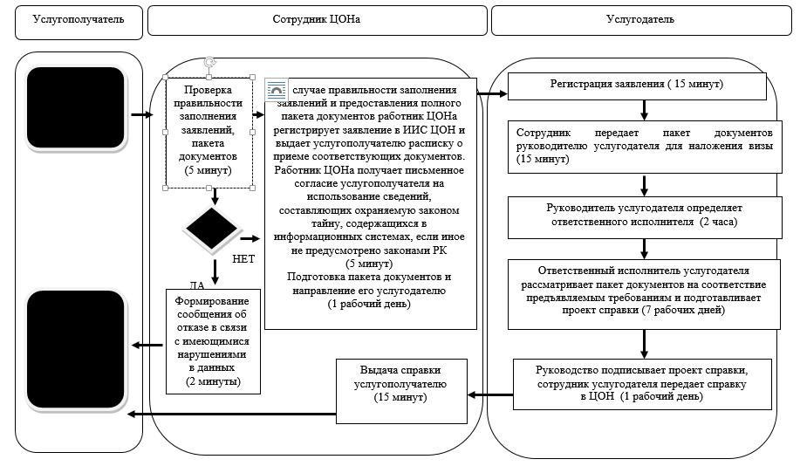

**При оказании государственной услуги через портал**

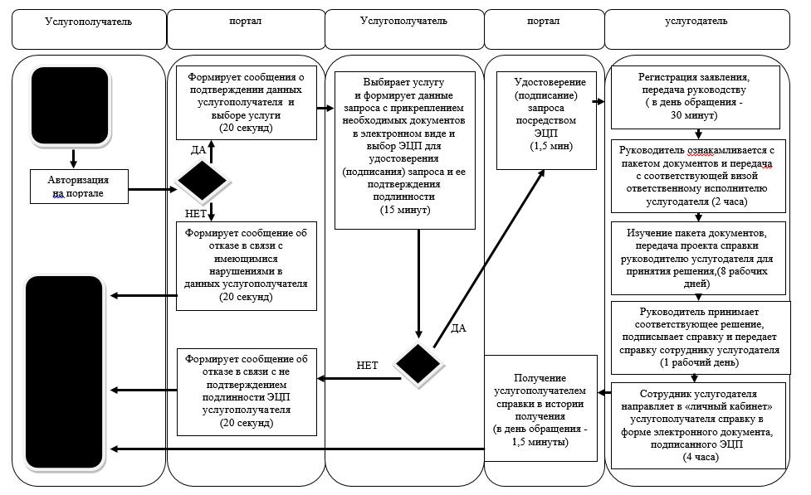

**Условные обозначения:**

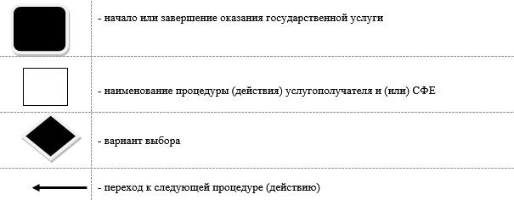

© 2012. РГП на ПХВ «Институт законодательства и правовой информации Республики Казахстан» Министерства юстиции Республики Казахстан